**Opis do załącznika nr 2.1**

**Poz. 1 – budowlany pochłaniacz wilgoci – 1 sztuka**

Dane techniczne:

* Nominalna wydajność osuszania: 70L/dzień (30°C, 80% RH) / 36L/dzień (27°C, 60% RH)
* Zasilanie: AC220-240V / 50Hz
* Moc maksymalna: HW-70L: 650W
* Poziom hałasu: ≤52dB(A) – cicha praca, idealna do domów, biur i innych przestrzeni użytkowych.
* Przepływ powietrza: 650 m³/h
* Pojemność zbiornika na wodę: 5,5L
* Zakres wilgotności: 30-80%
* Rodzaj czynnika chłodniczego: R290
* Temperatura pracy: 5-35℃

**Wymiary:**

* **Produkt:**89,5cm × 33cm × 40 cm
* **Opakowanie:**46,5cm x 46,5cm x 65,5cm
* **Waga urządzenia:**32 kg (38 kg z opakowaniem)
* **Dwa tryby pracy:**automatyczny i ciągły.

**Zestaw zawiera:**

* **Osuszacz powietrza**
* **Rurkę odpływową do stałego odprowadzania wody**
* **Instrukcję obsługi**
* **Zbiornik o pojemności 5,5L**

Zdjęcie poglądowe:

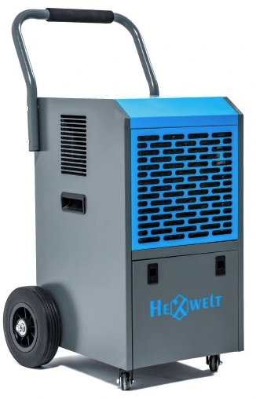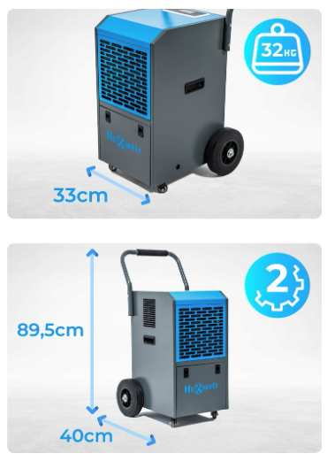

**Obraz zawierający tekst, zegar, elektronika, multimedia

Zawartość wygenerowana przez AI może być niepoprawna.**

**Informacje dodatkowe:**

W zapisach zapytania ofertowego oraz jego załącznikach, w których Zamawiający odwołuje się do norm, aprobat, specyfikacji technicznych lub systemów odniesienia zgodnie z art. 30 ust. 4 pzp, Zamawiający dopuszcza rozwiązania równoważne opisywanym. W przypadku, gdy w opisie przedmiotu zamówienia podano nazwy materiałów, produktów lub urządzeń konkretnych producentów to należy traktować to jedynie jako określenie pożądanego standardu i jakości. We wszystkich takich sytuacjach Wykonawca może zaoferować równoważne materiały, produkty lub urządzenia o co najmniej takich samych parametrach. Przez równoważność produktu rozumie się zaoferowanie produktu, którego parametry techniczne zastosowanych materiałów są co najmniej takie same jak produktów opisanych w zapytaniu ofertowym. W przypadku zaoferowania rozwiązania równoważnego, Wykonawca zobowiązany jest wykazać równoważność zastosowanych rozwiązań.